Информация за преценяване на необходимостта от ОВОС
СЪДЪРЖАНИЕ
I. Информация за контакт с възложителя: 5
1. Име, постоянен адрес, търговско наименование и седалище. 5
2. Пълен пощенски адрес. 5
3. Телефон, факс и e-mail 5
4. Лице за контакти. 5
II. Резюме на инвестиционното предложение: 5
Инвестиционното предложение представлява изменение на реализирано вече инвестиционно намерение, което се отнася до добавяне на нов вид отпадъци и ново съоръжение за третиране на отпадъците на действаща площадка за третиране на отпадъци, за която дружеството има издаден Регистрационен документ за дейност с отпадъци с № 09 – РД – 479 – 01 от 12.07.2018 г. от РИОСВ Пловдив. 5
а) размер, засегната площ, параметри, мащабност, обем, производителност, обхват, оформление на инвестиционното предложение в неговата цялост; 5
б) взаимовръзка и кумулиране с други съществуващи и/или одобрени инвестиционни предложения; 5
в) използване на природни ресурси по време на строителството и експлоатацията на земните недра, почвите, водите и на биологичното разнообразие; 6
г) генериране на отпадъци - видове, количества и начин на третиране, и отпадъчни води; 6
д) замърсяване и вредно въздействие; дискомфорт на околната среда; 7
е) риск от големи аварии и/или бедствия, които са свързани с инвестиционното предложение; 7
ж) рисковете за човешкото здраве поради неблагоприятно въздействие върху факторите на жизнената среда по смисъла на § 1, т. 12 от допълнителните разпоредби на Закона за здравето. 8
2. Местоположение на площадката, включително необходима площ за временни дейности по време на строителството. 11
3. Описание на основните процеси (по проспектни данни), капацитет, включително на съоръженията, в които се очаква да са налични опасни вещества от приложение № 3 към ЗООС. 11
4. Схема на нова или промяна на съществуваща пътна инфраструктура. 13
5. Програма за дейностите, включително за строителство, експлоатация и фазите на закриване, възстановяване и последващо използване. 13
6. Предлагани методи за строителство. 13
7. Доказване на необходимостта от инвестиционното предложение. 14
8. План, карти и снимки, показващи границите на инвестиционното предложение, даващи информация за физическите, природните и антропогенните характеристики, както и за разположените в близост елементи от Националната екологична мрежа и най-близко разположените обекти, подлежащи на здравна защита, и отстоянията до тях. 14
9. Съществуващо земеползване по границите на площадката или трасето на инвестиционното предложение. 17
10. Чувствителни територии, в т.ч. чувствителни зони, уязвими зони, защитени зони, санитарно-охранителни зони около водоизточниците и съоръженията за питейно-битово водоснабдяване и около водоизточниците на минерални води, използвани за лечебни, профилактични, питейни и хигиенни нужди и др.; Национална екологична мрежа. 18
11. Други дейности, свързани с инвестиционното предложение (например добив на строителни материали, нов водопровод, добив или пренасяне на енергия, жилищно строителство). 18
12. Необходимост от други разрешителни, свързани с инвестиционното предложение. 18
III. Местоположение на инвестиционното предложение, което може да окаже отрицателно въздействие върху нестабилните екологични характеристики на географските райони, поради което тези характеристики трябва да се вземат под внимание, и по-конкретно: 19
1. съществуващо и одобрено земеползване; 19
2. мочурища, крайречни области, речни устия; 19
3. крайбрежни зони и морска околна среда; 19
4. планински и горски райони; 19
5. защитени със закон територии; 19
6. засегнати елементи от Националната екологична мрежа; 19
7. ландшафт и обекти с историческа, културна или археологическа стойност; 19
8. територии и/или зони и обекти със специфичен санитарен статут или подлежащи на здравна защита. 19
IV. Тип и характеристики на потенциалното въздействие върху околната среда, като се вземат предвид вероятните значителни последици за околната среда вследствие на реализацията на инвестиционното предложение: 20
1. Въздействие върху населението и човешкото здраве, материалните активи, културното наследство, въздуха, водата, почвата, земните недра, ландшафта, климата, биологичното разнообразие и неговите елементи и защитените територии. 20
2. Въздействие върху елементи от Националната екологична мрежа, включително на разположените в близост до инвестиционното предложение. 21
3. Очакваните последици, произтичащи от уязвимостта на инвестиционното предложение от риск от големи аварии и/или бедствия. 21
4. Вид и естество на въздействието (пряко, непряко, вторично, кумулативно, краткотрайно, средно- и дълготрайно, постоянно и временно, положително и отрицателно). 21
5. Степен и пространствен обхват на въздействието - географски район; засегнато население; населени места (наименование, вид - град, село, курортно селище, брой на населението, което е вероятно да бъде засегнато, и др.). 21
6. Вероятност, интензивност, комплексност на въздействието. 22
7. Очакваното настъпване, продължителността, честотата и обратимостта на въздействието. 22
8. Комбинирането с въздействия на други съществуващи и/или одобрени инвестиционни предложения. 22
9. Възможността за ефективно намаляване на въздействията. 22
10. Трансграничен характер на въздействието. 23
11. Мерки, които е необходимо да се включат в инвестиционното предложение, свързани с избягване, предотвратяване, намаляване или компенсиране на предполагаемите значителни отрицателни въздействия върху околната среда и човешкото здраве. 23
V. Обществен интерес към инвестиционното предложение. 24

Приложение № 2 към чл. 6
(Изм. - ДВ, бр. 3 от 2006 г., изм. и доп. - ДВ, бр. 3 от 2011 г., изм. и доп. - ДВ, бр. 12 от 2016 г., в сила от 12.02.2016 г., изм. - ДВ, бр. 3 от 2018 г., изм. - ДВ, бр. 31 от 2019 г., в сила от 12.04.2019 г.)
Информация за преценяване на необходимостта от ОВОС

I. Информация за контакт с възложителя:

1. Име, постоянен адрес, търговско наименование и седалище.
„Хамбургер Рисайклинг България“ ЕООД

II. Резюме на инвестиционното предложение:
1. Характеристики на инвестиционното предложение:

Инвестиционното предложение представлява изменение на реализирано вече инвестиционно намерение, което се отнася до добавяне на нов вид отпадъци и ново съоръжение за третиране на отпадъците на действаща площадка за третиране на отпадъци, за която дружеството има издаден Регистрационен документ за дейност с отпадъци с № 09 – РД – 479 – 01 от 12.07.2018 г. от РИОСВ Пловдив.

а) размер, засегната площ, параметри, мащабност, обем, производителност, обхват, оформление на инвестиционното предложение в неговата цялост;
Инвестиционното намерение ще се реализира в имот с адрес: Област Пловдив, община Пловдив, град Пловдив, район „Северен“, бул. „Марица“ № 97, планоснимачен № 56784.508.484, с начин на трайно ползване – „За друг вид производствен, складов обект, представляващ – ламаринен склад, с площ 720 кв. м и открита площ пред него.
Инвеститорът има сключен договор за наем със собственика на имота.

б) взаимовръзка и кумулиране с други съществуващи и/или одобрени инвестиционни предложения;
За реализираното инвестиционно намерение фирмата има издаден Регистрационен документ за дейност с отпадъци с № 09 – РД – 479 – 01 от 12.07.2018 г. от РИОСВ Пловдив. Дейностите ще се извършват на действащата към момента площадка.
Дейността на съседните на терена парцели няма да бъде засегната от реализирането на инвестиционното предложение.
Площадката отговоря на изискванията на чл. 38, ал. 1 от ЗУО.
Ще се прилагат следните методи за съхраняване на новите отпадъци:
Приемането на отпадъците ще се извършва на площадката, където има всички необходими условия за извършване на дейността, без да се допуска замърсяване на околната среда и увреждане здравето на хората.
Приемането на всички видове отпадъци ще се извършва в обособената зона за приемане на отпадъци, където ще бъдат измервани тегловно и ще се извършва визуален контрол на постъпващите количества, като се преглеждат за наличие на примеси и други отпадъци. Информацията при приемането на отпадъците ще бъде записвана в съответните отчетни книги. При напускане на отпадъци от площадката, процедурата ще се извършва по същия начин.
След като бъдат приети на площадката отпадъците ще бъдат съхранявани в определената за тази цел зона на площадката, разделно едни от други. Отпадъците ще се складират отделно от други спомагателни материали.
Ще се следи стриктно да не се допуска:
- смесването на различни по вид, състав и свойства отпадъци;
- смесването на оползотворими с неоползотворими и на опасни с неопасни.
Събраните количества отпадъци на площадката ще се съхраняват и периодично предават за последващо третиране, съгласно сключени договори с фирми, притежаващи необходимите разрешения, издадени по реда на ЗУО.

в) използване на природни ресурси по време на строителството и експлоатацията на земните недра, почвите, водите и на биологичното разнообразие;
Инвестиционното предложение не касае дейности по строителство, както и не се отнася до водовземане и ползване на води.
По време на експлоатацията на обекта няма да бъдат използвани природни ресурси, с изключение на водите за битови нужди.
Дейността на площадката няма да доведе до физически промени на района на инвестиционното предложение.

г) генериране на отпадъци - видове, количества и начин на третиране, и отпадъчни води;
В резултат на инвестиционното намерение ще се генерират и се извършва предварително съхраняване на площадката на следните отпадъци:
№ | Вид на отпадъка
 | Код | Наименование
 | 1 | 2
 | 19 12 01 | хартия и картон
Всички генерирани отпадъци по време на експлоатацията на площадката се събират разделно и предават за по-нататъшно последващо оползотворяване или обезвреждане на фирми, притежаващи разрешение за дейности със същите.
В резултат на реализацията на инвестиционното намерение няма да се формират отпадъчни води.

д) замърсяване и вредно въздействие; дискомфорт на околната среда;
Реализирането на ИП не е свързано със замърсяване на компонентите на околната среда – отделяне на емисии на вредни вещества в атмосферния въздух, замърсяване и/или увреждане на почвата, земни недра, ландшафт, биологичното разнообразие и неговите елементи.
За част от компонентите на ОС ще се наблюдават въздействия, но в допустими норми, и при предприемане на превантивни мерки за намаляване в максимална степен на отрицателните въздействия. Последното е валидно за източници на емисии в атмосферния въздух. Незначителни по своя дял неорганизирани прахови емисии ще се наблюдават по време на товаро-разтоварните дейности и движението на МПС – до площадката при транспортиране на готовата продукция.
Дискомфорт у населението в най-близко отстоящите сгради няма да се наблюдава – граничните стойности на показателите на шум от работа на оборудването ще са в допустимите норми.
От дейностите, извършвани на площадката, не се очаква замърсяване на околната среда и дискомфорт.

е) риск от големи аварии и/или бедствия, които са свързани с инвестиционното предложение;
Инвестиционното предложение не попада в обхвата на чл. 103 от Глава седма на Закона за опазване на околната среда и не се класифицира като предприятие и/или съоръжение с висок и/или нисък рисков потенциал.
Предвид гореизложеното вследствие реализирането на ИП не може да възникне „голяма авария” (голяма емисия, пожар или експлозия, в резултат на неконтролируеми събития в хода на операциите на всяко предприятие или съоръжение в обхвата на глава седма, раздел I ЗООС, и която води до сериозна опасност за човешкото здраве и/или за околната среда).
Инциденти могат да възникнат по време на производствения процес, в следствие на аварийни ситуации например пожар.
Замърсяване на компонентите на околната среда – вследствие на природни бедствия, възникване на пожар и др.
- Природни бедствия
За осигуряване на бърза и компетентна намеса от страна на персонала на дружеството е предвидено:
o Поставяне на видно място на инструкции за безопасност на площадката, на която ще се извършва дейността;
o Задължително обучение на персонала по отношение на дейностите и рисковете от инциденти и периодично повишаване квалификацията на същия.
o Разливи
При разлив на използваните материали ще се използват сорбенти за ограничаване замърсяването на околната среда.
Замърсяването се отстранява от персонала на дружеството, притежаващ необходимата квалификация за това.
При възникване на ситуация за неприемливо замърсяване на територията на фирмената площадка отговорникът по управление на дейностите уведомява управителя, който от своя страна уведомява съответния контролен/компетентен орган.
- Пожари
Предвид характера на съществуващото производство на територията на площадката, както и в непосредствена близост до нея, е забранено паленето на огън. При възникването на пожар на площадката ще се използва пясък и наличните пожарогасители.
При невъзможност за справяне със ситуацията отговорникът на площадката уведомява управителя на дружеството, РС ПАБ и РИОСВ – Пловдив.

ж) рисковете за човешкото здраве поради неблагоприятно въздействие върху факторите на жизнената среда по смисъла на § 1, т. 12 от допълнителните разпоредби на Закона за здравето.
По смисъла на § 1, т. 12 от допълнителните разпоредби на Закона за здравето „Факторите на жизнената среда” са:
а) води, предназначени за питейно-битови нужди;
б) води, предназначени за къпане;
в) минерални води, предназначени за пиене или за използване за профилактични, лечебни или за хигиенни нужди;
г) шум и вибрации в жилищни, обществени сгради и урбанизирани територии;
д) йонизиращи лъчения в жилищните, производствените и обществените сгради;
е) нейонизиращи лъчения в жилищните, производствените, обществените сгради и урбанизираните територии;
ж) химични фактори и биологични агенти в обектите с обществено предназначение;
з) курортни ресурси;
и) въздух.
По-долу са разгледани потенциалните неблагоприятни въздействия върху факторите на жизнената среда и рисковете за човешкото здраве.
Води, предназначени за питейно-битови нужди;
В близост до площадката няма води, които се използват за питейно-битово водоснабдяване или минерални води.
Площадката не попада в обхвата на пояс I или пояс II на санитарно-охранителни зони на водоизточниците и съоръженията за питейно-битово водоснабдяване и около водоизточниците на минерални води, използвани за лечебни, профилактични, питейни и хигиенни нужди.
Води, предназначени за къпане;
Инвестиционното предложение не е свързано с въздействие върху води, предназначени за къпане.
Минерални води, предназначени за пиене или за използване за профилактични, лечебни или за хигиенни нужди;
Площадката не попада в обхвата на пояс I, II или III на санитарно-охранителни зони на водоизточниците и съоръженията за питейно-битово водоснабдяване и около водоизточниците на минерални води, използвани за лечебни, профилактични, питейни и хигиенни нужди.
Шум и вибрации в жилищни, обществени сгради и урбанизирани територии;
Показателите за шум и граничните стойности са регламентирани с Наредба № 6 от 26 юни 2006 г. за показателите за шум в околната среда, отчитащи степента на дискомфорт през различните части на денонощието, граничните стойности на показателите за шум в околната среда, методите за оценка на стойностите на показателите за шум и на вредните ефекти от шума върху здравето на населението (Обн. ДВ. Бр.58 от 18 Юли 2006 г.), издадена от Министерство на здравеопазването и Министерство на околната среда и водите.
Граничните стойности на нивата на шума в различните територии и устройствени зони в урбанизираните територии и извън тях са дадени в следната таблица:
Територии и устройствени зони в урбанизираните територии и извън тях |  | Еквивалентно ниво на шума в dB(A)
 |  | ден | вечер | нощ
№ | 1 | 2 | 3 | 4
1 | Жилищни зони и територии | 55 | 50 | 45
2 | Смесени централни градски части | 60 | 55 | 50
3 | Територии, подложени на въздействието на интензивен автомобилен трафик | 60 | 55 | 50
4 | Територии, подложени на въздействието на релсов железопътен и трамваен транспорт | 65 | 60 | 55
5 | Територии, подложени на въздействието на авиационен шум | 65 | 65 | 55
6 | Производствено-складови територии и зони | 70 | 70 | 70
7 | Зони за обществен и индивидуален отдих | 45 | 40 | 35
8 | Зони за лечебни заведения | 45 | 35 | 35
9 | Зони за научноизследователска и учебна дейност | 45 | 40 | 35
10 | Тихи зони извън урбанизираните територии | 40 | 35 | 35
Нивото на шума от площадката в мястото на въздействие зависи от: нивото на шума на източниците на шум и техния брой; разстоянието от източника; затихването на шума (според типа на земната повърхност); наличието на стени и сгради и др. по пътя на разпространение на звука; метеорологични условия като температурна инверсия и градиенти; абсорбцията на атмосферата и др.
На територията и в близост до инвестиционното намерение няма обекти подлежащи на здравна защита, поради което не съществува и риск за човешкото здраве.
Дискомфорт у населението в най-близко стоящите сгради няма да се наблюдава – граничните стойности на показателите на шум от работа на оборудването ще са в допустимите норми.
Йонизиращи лъчения в жилищните, производствените и обществените сгради;
Характерът на ИП не попада в обхвата на обекти с източници на йонизиращи лъчения (алфа- и бета-частиците, гама-лъчите, електроните, позитроните, протоните, рентгеновите лъчи, неутроните, тежките йони и др. естествени и изкуствени радиоактивни източници).
Нейонизиращи лъчения в жилищните, производствените, обществените сгради и урбанизираните територии;
Характерът на ИП не попада в обхвата на обекти с източници на нейонизиращи лъчения (съоръжения, проектирани за предаване на радиосигнали – базови станции на мобилните оператори и радиопредавателни кули).
Химични фактори и биологични агенти в обектите с обществено предназначение;
Неблагоприятно въздействие върху фактор на жизнената среда „химични фактори и биологични агенти, в обекти с обществена предназначение” няма, тъй като ИП няма да се реализира в обекти с обществено предназначение, нито площадката е в близост до такива обекти, поради което не съществува и риск за човешкото здраве.
Курортни ресурси;
Неблагоприятно въздействие върху фактор на жизнената среда „курортни ресурси” няма, поради което не съществува и риск за човешкото здраве.
Въздух
Не се очаква реализирането на инвестиционното предложение да окаже негативно влияние върху качеството на атмосферния въздух в района. Биха могли да се очакват неорганизирани емисии от прахови частици от движението на превозни средства по площадката, извършващи транспорта на отпадъците, но основно през летните месеци и в случай, че времето е сухо в продължителен период от време. За намаляване на неорганизираните прахови емисии, ще се извършва периодично оросяване при необходимост, както и почистване на площадката.

2. Местоположение на площадката, включително необходима площ за временни дейности по време на строителството.
Инвестиционното намерение ще се реализира в имот с адрес: Област Пловдив, община Пловдив, град Пловдив, район „Северен“, бул. „Марица“ № 97, планоснимачен № 56784.508.484, с начин на трайно ползване – „За друг вид производствен, складов обект, представляващ – ламаринен склад, с площ 720 кв. м и открита площ пред него.
Координати: 42.157986, 24.763916
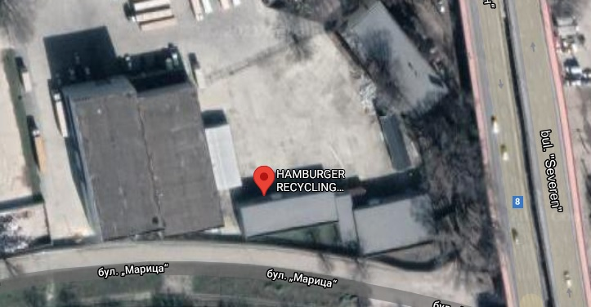
За реализирането не се предвижда извършване на строителни дейности.

3. Описание на основните процеси (по проспектни данни), капацитет, включително на съоръженията, в които се очаква да са налични опасни вещества от приложение № 3 към ЗООС.
Площта на имота, в който се намира инвестиционното намерение е 1920 кв. м, същият е с подходяща непропусклива настилка. Площадката е с възможност за извършване на товаро-разтоварни дейности. Има обособени зони, където се извършва складирането на отпадъците.
За реализиране на инвестиционното предложение не е необходимо изграждането на нова техническа инфраструктура. Не се предвижда необходимост от извършване на изкопни и строителни работи. Няма да се ползва взрив.
Площадката е оградена, като е осигурено 24-часово видеонаблюдение. Същата отговаря на изискванията на чл. 38, ал. 1 от ЗУО.
Площадката е обозначена с табела, на която е изписано името на оператора на площадката, лице за контакти, дейността, която се извършва на площадката със съответните отпадъци, както и работно време.
При експлоатацията на площадката се спазват специфичните изисквания за осъществяване на тези дейности в Закона за управление на отпадъците (ЗУО) и подзаконовите нормативни уредби.
Съхраняването на всички видове отпадъци се извършва разделно, на обособени части на площадката. При последващо предаване се отчитат отделно с код и наименование съгласно Наредбата по чл. 3 от ЗУО за класификация на отпадъците.
Основните участъци на площадките са съответно:
- зона за приемане на отпадъците;
- обслужваща зона (административно-битова);
- зона за извършване на дейности по предварителна обработка;
- складова зона за съхраняване на отпадъци.
Видът (кодът и наименованието), количеството, произходът на отпадъците и дейностите, които представляват предмет на настоящото уведомление, са посочени в следната таблица:
№ | Вид на отпадъка |  | Дейности,  кодове | Количество  (тон/год.) | Произход
 | Код | Наименование
 | 1 | 2 | 3 | 4 | 5
 | 03 03 08 | отпадъци от сортиране на хартия и картон, предназначени за рециклиране | R12 – Размяна на отпадъци за подлагане на някоя от дейностите с кодове R 1 - R 11 (сортиране, уплътняване, палетизиране, преопаковане, разделяне).  R13 - Съхраняване на отпадъци до извършването на някоя от дейностите с кодове R 1 - R 12 (с изключение на временното съхраняване на отпадъците на площадката на образуване до събирането им) | 20 000 | От юридически лица
Хартиените отпадъци ще се съхраняват в покрит навес до извършване на някоя от дейностите по предварително третиране – сортиране, пресоване и балиране. Балите ще се съхраняват в изградено хале до натоварването и експедирането им за реализация към заводи, преработващи отпадъчна хартия и притежаващи съответните документи по чл. 35 от Закона за управление на отпадъците или комплексно разрешително за дейности с отпадъци, издадено по реда на глава седма, раздел II от Закона за опазване на околната среда.
В останалите, извършвани дейности с отпадъци, няма да се извършва изменение, като остават същите, както в действащият към момента Регистрационен документ за дейност с отпадъци с № 09 – РД – 479 – 01 от 12.07.2018 г. от РИОСВ Пловдив.
На площадката се предвижда поставянето на ново съоръжение за третиране на отпадъци – преса MAC 107/2. Пресата ще се използва за балиране на отпадъци от хартия и найлон, като силата на натиск е 95 тона, а капацитетът на производителност е до 60 тона за час.
Настоящото инвестиционно предложение не засяга съхранение на опасни отпадъци. Във връзка с изискванията на т. 5.5 от Приложение № 4 към чл. 117, ал. 1 от Закона за опазване на околната среда (ЗООС) по отношение на инвестиционните предложения, за които се изисква издаване на комплексно разрешително, информираме Ви, че дружеството не възнамерява да съхранява опасни отпадъци. Поради горното не би следвало инвестиционното предложение да се разглежда като дейност, попадаща в т. 5.5 от Приложение № 4 към чл. 117, ал. 1 от ЗООС.

4. Схема на нова или промяна на съществуваща пътна инфраструктура.
За реализиране на инвестиционното предложение и по време на експлоатацията му не се предвижда необходимост от изграждане на нова или промяна на съществуващата пътна инфраструктура.

5. Програма за дейностите, включително за строителство, експлоатация и фазите на закриване, възстановяване и последващо използване.
Не се предвижда ново строителство и използването на допълнителни площи за временни дейности по време на строителство.
По време на експлоатацията на обекта ще се използва изградената вече, съществуваща инфраструктура, без да се извършва промяна в нея. На площадката не е необходимо изграждането на нова техническа инфраструктура. Площадката е свързана със съществуващата инфраструктура в района. След прекратяване на дейността, площадката ще се изведе от експлоатация и ще се почисти, като ще бъдат извозени всички образувани отпадъци от обекта и предадени за последващо третиране на специализирани фирми, притежаващи разрешение за дейности по оползотворяване или обезвреждане на съответните видове отпадъци. Извеждането ѝ от експлоатация ще отнеме не повече от два месеца.

6. Предлагани методи за строителство.
За реализиране на инвестиционното предложение и по време на експлоатацията не се предвижда необходимост от извършване на изкопни и строителни работи, няма да се ползва взрив.

7. Доказване на необходимостта от инвестиционното предложение.
Възложителят е дружество, специализирано събирането и третирането на отпадъци. Осъществяването на инвестиционното предложение ще осигури възможност за екологосъобразното третиране на отпадъци, при спазване законодателните изисквания по опазване на околната среда и по-конкретно Закона за управление на отпадъците и подзаконовите му нормативни актове.
С реализирането на инвестиционното предложение фирмата ще осигури:
- минимизиране нуждите на района и страната като цяло от изграждане на нови площадки за съхраняването и третирането на този вид отпадъци;
- икономическа изгода за потребителите и лицата формиращи тези видове отпадъци;
- създаване на възможност за нови работни места;
- предотвратяване и/или намаляване на вредното въздействие върху човешкото здраве и околната среда от образуването и управлението на отпадъците, при действия в съответствие с изискванията на нормативните актове.

8. План, карти и снимки, показващи границите на инвестиционното предложение, даващи информация за физическите, природните и антропогенните характеристики, както и за разположените в близост елементи от Националната екологична мрежа и най-близко разположените обекти, подлежащи на здравна защита, и отстоянията до тях.
Местоположение на площадката сателитна снимка:
Най-близко разположените защитени зони по НАТУРА 2000 са:
- Река Марица (Код в регистъра: BG0000578) - Категория: ЗЗ по директивата за местообитанията – около 50 метра от ИП;
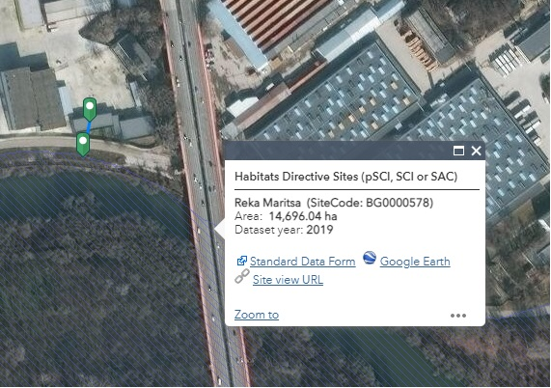
- Река Пясъчник (Код в регистъра: BG0000444) - Категория: ЗЗ по директивата за местообитанията – около 1 километър от ИП;
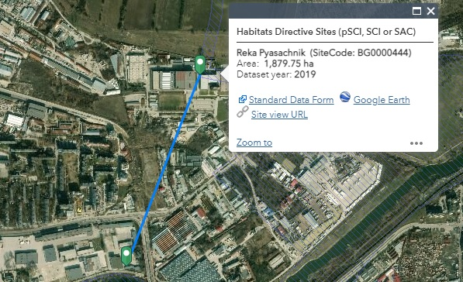
Най-близките обекти, подлежащи на здравна защита са:
- - жилищни сгради – около 300 метра от ИП;
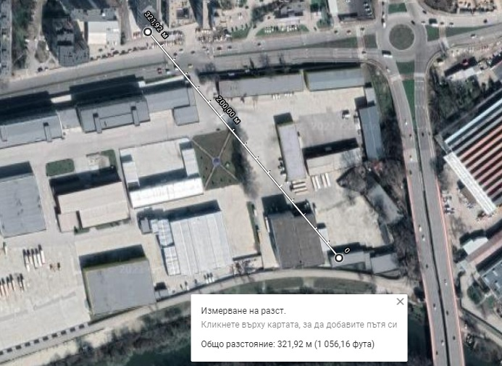
- медицински център – около 300 метра от ИП;
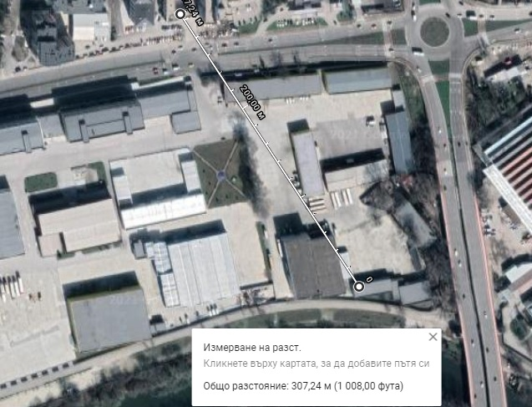
- СУ „Никола Вапцаров“ - около 700 метра от ИП;
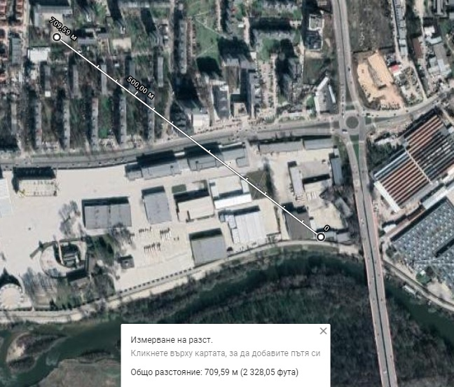
В резултат реализацията на инвестиционното намерение няма да бъдат засегнати елементи на Националната екологична мрежа. Площадката, на която ще се реализира инвестиционното предложение, не попада в границите на територии за опазване на обектите на културното наследство по смисъла на Закона за културното наследство и защитени територии по смисъла на Закона за защитените територии. Не попада и в обхвата на защитени зони по НАТУРА 2000.
Реализацията на инвестиционното предложение не предполага загуба на площ от местообитания, фрагментация на местообитания или популации на видове и безпокойство на видове, предмет на опазване в цитираните близко разположени защитени зони.
Не се очаква трансгранично въздействие от реализацията на проекта. По време на експлоатацията на обекта се използва изградената вече, съществуваща в района пътна инфраструктура, без да се извършва промяна в нея. Осигурен е подход за извършване на товаро-разтоварни работи.
При реализацията на инвестиционното предложение не се очакват отрицателни въздействия.

9. Съществуващо земеползване по границите на площадката или трасето на инвестиционното предложение.
Площадката не засяга обработваеми земеделски земи, също така озеленени и затревени площи. В близост до нея няма гъсто населени и застроени площи, които могат да бъдат засегнати от инвестиционното предложение. Съседно стоящите имоти са предимно за производствени и складови дейности. С реализиране на обекта, няма да се наруши или увеличи антропогенното натоварване на района.
Предлаганата дейност не противоречи на оформената устройствена зона и е напълно допустима при спазване на изискванията на специализираните нормативни актове.

10. Чувствителни територии, в т.ч. чувствителни зони, уязвими зони, защитени зони, санитарно-охранителни зони около водоизточниците и съоръженията за питейно-битово водоснабдяване и около водоизточниците на минерални води, използвани за лечебни, профилактични, питейни и хигиенни нужди и др.; Национална екологична мрежа.
Реализацията на инвестиционното предложение не предполага загуба на площ от местообитания, фрагментация на местообитания или популации на видове и безпокойство на видове, предмет на опазване в цитираните близко разположени защитени зони.
Обектът не засяга защитени територии. Най-близко разположените до имота зони от Националната екологична мрежа „Натура 2000” са:
- Река Марица (Код в регистъра: BG0000578) - Категория: ЗЗ по директивата за местообитанията – около 50 метра от ИП;
- Река Пясъчник (Код в регистъра: BG0000444) - Категория: ЗЗ по директивата за местообитанията – около 1 километър от ИП;
Площадката не попада в санитарно-охранителни зони на водоизточници и съоръжения за питейно-битово водоснабдяване. В района на площадката няма водоизточници на минерални води, води използвани за лечебни, профилактични, питейни и хигиенни нужди.
Местонахождението и спецификата на дейността, за която е предвидено инвестиционното предложение, няма да окаже негативно въздействие върху елементите на Националната екологична мрежа.

11. Други дейности, свързани с инвестиционното предложение (например добив на строителни материали, нов водопровод, добив или пренасяне на енергия, жилищно строителство).
Не се налага извършването на други дейности свързани с инвестиционното предложение, като добив на строителни материали, нов водопровод, добив или пренос на електроенергия или жилищно строителство.
Електроснабдяването в обекта е осигурено чрез присъединяване към електроразпределителната мрежа в района, като не се предвижда изграждане на нови съоръжения.

12. Необходимост от други разрешителни, свързани с инвестиционното предложение.
За извършване на дейностите по настоящото инвестиционно намерение, се изисква подаване на заявление за изменение на издадения регистрационен документ за дейност с отпадъци с от РИОСВ Пловдив по реда на Закона за управление на отпадъците. Възложителят възнамерява да подаде заявление за изменение и/или допълнение, като включи съответните изменения в него. Органът по одобряване на инвестиционното предложение е РИОСВ - Пловдив.

III. Местоположение на инвестиционното предложение, което може да окаже отрицателно въздействие върху нестабилните екологични характеристики на географските райони, поради което тези характеристики трябва да се вземат под внимание, и по-конкретно:

1. съществуващо и одобрено земеползване;
Площадката е съществуваща, бетонирана, с изградена инфраструктура, пътища, захранване с вода и ел. енергия.
За реализацията на ИП не са необходими нови площи. Дейността ще бъде ограничена само в дадения имот, поради което не се очаква въздействие върху земеползването в района.

2. мочурища, крайречни области, речни устия;
ИП не засяга мочурища или речно устие.

3. крайбрежни зони и морска околна среда;
Местоположението на ИП е много отдалечено от крайбрежни зони и морска околна среда, поради което не може да окаже въздействие, в това число неблагоприятно върху тях.

4. планински и горски райони;
ИП не засяга планински и горски райони, поради което не може да окаже въздействие, в т. число неблагоприятно върху тях.

5. защитени със закон територии;
Имотът не попада в границите на Защитени зони по смисъла на Закона за биологичното разнообразие, или в Защитени територии по смисъла на Закона за защитените територии.

6. засегнати елементи от Националната екологична мрежа;
Имотът, в който ще се реализира инвестиционното намерение не попада в границите на Защитени зони по смисъла на Закона за биологичното разнообразие, или в Защитени територии по смисъла на Закона за защитените територии.

7. ландшафт и обекти с историческа, културна или археологическа стойност;
ИП не е свързано с нова строителство и/или реконструкция на съществуващи сгради, преустройство и др. ИП не засяга обекти с историческа, културна или археологическа стойност.

8. територии и/или зони и обекти със специфичен санитарен статут или подлежащи на здравна защита.
Площадката, на която ще се реализира инвестиционното предложение, не попада в границите на територии за
- опазване на обектите на културното наследство по смисъла на Закона за културното наследство;
- защитени територии по смисъла на Закона за защитените територии,
- защитени зони по НАТУРА 2000 по ЗБР.
„Обекти, подлежащи на здравна защита” са жилищните сгради, лечебните заведения, училищата, детските градини и ясли, висшите учебни заведения, спортните обекти, обектите за временно настаняване (хотели, мотели, общежития, почивни домове, ваканционни селища, къмпинги, хижи и др.), места за отдих и развлечения (плувни басейни, плажове и места за къпане, паркове и градини за отдих, вилни зони, атракционни паркове, аквапаркове и др.), както и обектите за производство на храни.
Най-близките обекти, подлежащи на здравна защита са:
- жилищни сгради – около 300 метра от ИП
- медицински център – около 300 метра от ИП
- СУ „Никола Вапцаров“ - около 700 метра от ИП

IV. Тип и характеристики на потенциалното въздействие върху околната среда, като се вземат предвид вероятните значителни последици за околната среда вследствие на реализацията на инвестиционното предложение:

1. Въздействие върху населението и човешкото здраве, материалните активи, културното наследство, въздуха, водата, почвата, земните недра, ландшафта, климата, биологичното разнообразие и неговите елементи и защитените територии.
Прегледът на извършените предварителни проучвания за инвестиционното предложение, предлаганите технологии и изпълнението на горепосочените мерки дават основание да се приеме, че по време на реализацията на инвестиционното предложение и експлоатацията на обекта не се очакват неблагоприятни ефекти върху здравето на работещите и населението от района. Гарантира се отсъствие на опасни за здравето на хората неорганизирани емисии от дейностите извършвани на площадката.
Във връзка с временното съхранение на формираните отпадъци от дейността на площадката се предвиждат ефективни мерки съгласно изискванията на законодателството в областта за недопускане замърсяването на околната среда.
На площадката е осигурена непропусклива повърхност, която предпазва от пряко замърсяване на почвите и водите, а също така и от появата на прахови частици в атмосферния въздух.
Потенциален незначителен източник на замърсяване по компонент въздух са неорганизираните емисии от прахови частици, но основно през летните месеци, когато времето е сухо. Поради тази причина по време на експлоатацията на площадката се предвижда периодично й почистване и оросяване в летните месеци с цел гарантиране чистотата на атмосферния въздух от наличието на прахови частици.
Инвестиционното предложение ще се реализира на съществуваща площадка, поради което не се очаква въздействие от строителни работи, т. к. такива няма да бъдат извършвани.
За това реализиране не се предвижда изсичане на дървесна растителност и унищожаване на зелени площи. Не се очаква въздействие върху земеползването, тъй като дейността ще се извършва само на предлаганата площадка.
Поради наличието на изградена инфраструктура не е необходимо ползването на земя, извън тази на площадката за изграждане на пътна мрежа.

2. Въздействие върху елементи от Националната екологична мрежа, включително на разположените в близост до инвестиционното предложение.
Не се очаква такова. В резултат реализацията на инвестиционното предложение няма да бъдат засегнати елементи на Националната екологична мрежа.

3. Очакваните последици, произтичащи от уязвимостта на инвестиционното предложение от риск от големи аварии и/или бедствия.
Обектът не се класифицира като предприятие и/или съоръжение с висок и/или нисък рисков потенциал, съгласно Глава седма от ЗООС.
Предвид гореизложеното вследствие реализирането на ИП не се предвижда възможност за възникване на „голяма авария” (голяма емисия, пожар или експлозия, в резултат на неконтролируеми събития в хода на операциите на всяко предприятие или съоръжение в обхвата на глава седма, раздел I ЗООС, и която води до сериозна опасност за човешкото здраве и/или за околната среда).

4. Вид и естество на въздействието (пряко, непряко, вторично, кумулативно, краткотрайно, средно- и дълготрайно, постоянно и временно, положително и отрицателно).
Въздействия върху почвите, ландшафта, биологичното разнообразие не се очакват – площадката е с изградена трайна непропусклива настилка, не е необходимо изграждане на нови сгради, което да води до промяна на съществуващия ландшафт, не се засягат защитени зони по реда на ЗБР.
Очакват се преки, постоянни отрицателни въздействия по отношение на шумово натоварване при извършване на транспортни, товаро-разтоварни дейности и дейности по третиране на отпадъци на площадката.
Въздействие върху компонент води не се очаква.

5. Степен и пространствен обхват на въздействието - географски район; засегнато население; населени места (наименование, вид - град, село, курортно селище, брой на населението, което е вероятно да бъде засегнато, и др.).
Пространственият обхват на въздействието по фактори шум и вибрации е само в границите на производствената площадка.
Пространствения обхват на въздействието по компонент атмосферен въздух ще е до границите на производствената площадка. Единствено при наличието на производствена авария – например пожар въздействието може да се разпространи в съседните имоти.
Население, което ще бъде засегнато – работещите на територията на площадката.

6. Вероятност, интензивност, комплексност на въздействието.
Вероятността от настъпване на аварийна ситуация на площадката, при спазване на технологичните процеси, правилата за безопасна работа, ЗБУТ и наличието на квалифициран персонал се оценява на малко вероятна.

7. Очакваното настъпване, продължителността, честотата и обратимостта на въздействието.
Въздействията ще настъпят от момента на реализиране на инвестиционното намерение.
- Фактор шум
  - Продължителност – при извършване на товаро-разтоварните дейности.
  - Честота – в рамките на работния ден, 5 дни в седмицата.
  - Обратимост на въздействието – въздействието е обратимо.
- Фактор вибрации
  - Не се очаква такова въздействие, на площадката няма да са налични съоръжения от които да настъпи.
- Компонент води
  - Продължителност – при заустване на битово-фекални отпадъчни води в канализационната система.
  - Честота – в рамките на работния ден, 5 дни в седмицата;
  - Обратимост на въздействието – въздействието е обратимо.
- Компонент атмосферен въздух
  - Честота – в рамките на работния ден, 5 дни в седмицата.
  - Обратимост на въздействието – въздействието е обратимо.
- Въздействие върху компоненти „биологично разнообразие”, „почви”, „земни недра”, „ландшафт”, „природни обекти” и „минерално разнообразие” липсват.
- При аварийни ситуации не е възможно да се направи оценка. Критериите зависят пряко от:
  - характера на аварийната ситуация;
  - готовността за реакция от страна на персонала.

8. Комбинирането с въздействия на други съществуващи и/или одобрени инвестиционни предложения.
Реализирането на инвестиционното предложение няма да доведе до промяна в други съществуващи и одобрени с устройствен или друг план дейности.
Дейността на съседните на терена парцели няма да бъде засегната от реализирането на инвестиционното предложение.

9. Възможността за ефективно намаляване на въздействията.
Мерки за намаляване на въздействието на шума:
- осигуряване на добре поддържани и чисти складови и транспортни площи на територията на площадката;
- използване на правилно оразмерено технологично оборудване (колкото мощността на дадено оборудване е по-голяма, толкова по-голям източник на шум е то);
- разтоварването на отпадъците да се извършва до твърда повърхност, т.е. да се намали максимално височината на разтоварването им;
- избягване на празен ход на машини и оборудване;
- своевременна поддръжка и ремонт на наличните съоръжения на площадката и използваната техника;
- доставка / спедиция само в светлата част на денонощието.
Мерки за намаляване на въздействието върху водите:
- Не допускане на смесване на различните видове потоци отпадъчни води.
Мерки за намаляване на въздействието върху атмосферния въздух:
- Дейностите по третиране на отпадъци ще се извършват само в светлата част на денонощието.
Ефективното намаляване на въздействията по фактор „отпадъци” се свежда до спазване на нормативните изисквания в областта на УО:
- Контрол на вида на постъпващите отпадъци;
- Водене на отчетност по отношение на приетите на територията на площадката отпадъци и оползотворените такива.
Ефективно намаляване на въздействията върху човешкото здраве
- Използване на лични предпазни средства за всяко работно място;
- Спазване на технологичните процеси;
- Периодична проверка на технологичното оборудване по отношение на шум, вибрации и др.;
Наличие на квалифициран персонал по отношение на изпълнение на дейностите извършвани на територията на предприятието. Въвеждане на записи, гарантиращи проследимост на извършваните операции.

10. Трансграничен характер на въздействието.
Не се очаква трансгранично въздействие от реализацията на проекта. По време на експлоатацията на обекта ще се използва изградената вече, съществуваща в района пътна инфраструктура, без да се извършва промяна в нея. Осигурен е подход за извършване на товаро-разтоварни работи.

11. Мерки, които е необходимо да се включат в инвестиционното предложение, свързани с избягване, предотвратяване, намаляване или компенсиране на предполагаемите значителни отрицателни въздействия върху околната среда и човешкото здраве.
Не се очакват никакви значителни отрицателни въздействия върху околната среда и човешкото здраве вследствие реализацията на инвестиционното предложение, поради което не необходимо включването на мерки свързани с предотвратяване или намаляване на такива.
Описаните мерки по отношение опазването на качеството на атмосферния въздух, водите и почвите се отнасят за очаквани незначителни въздействия.

V. Обществен интерес към инвестиционното предложение.
„ХАМБУРГЕР РИСАЙКЛИНГ БЪЛГАРИЯ“ ЕООД не разполага с информация за проявен обществен интерес към инвестиционното предложение, като до момента не са постъпили възражения срещу внесеното преди това уведомление за инвестиционно предложение.

